**METODOLOGÍA SELECCIONADA**

En la actualidad, los negocios, la economía y la sociedad operan muy dinámicamente, y cada día existen cambios en dicha dinámica por lo que las pequeñas y medianas empresas necesitan estar siempre a la vanguardia con las nuevas tecnologías y las emergentes necesidades del mercado; por esta razón, surgen las metodologías de desarrollo agile, las cuales se basan en métodos de desarrollo incremental mediante los cuales los incrementos son pequeños y por consiguiente, nuevas versiones del sistema en desarrollo son creadas y puestas a la disposición de los usuarios cada dos o tres semanas (Summerville, 2015, p. 58).

Entre las metodologías agile más conocidas destacan Programación Extrema o XP (Beck, 1999), Scrum (Schwaber, 2004), Crystal (Cockburn, 2001), Desarrollo Adaptativo de Software (Highsmith, 2000), Método de Desarrollo de Sistemas Dinámicos o DSDM (Stapleton, 1997) y Desarrollo Basado en Componentes (Palmer y Felsing, 2002). El éxito de estas metodologías ha conllevado a algunas integraciones con otras metodologías de desarrollo más tradicionales basadas en modelado de sistemas, resultando en conceptos como modelado agile e instanciación agile del Proceso Unificado Racional (Summerville, 2015, p. 58).

Para la presente investigación, se selecciona la metodología de desarrollo Scrum, la cual se enfoca en gerenciar un desarrollo iterativo en vez de técnicas estratégicas referente al desarrollo de software agile, permitiendo un mejoramiento continuo de la aplicación, al mismo tiempo que el proceso de desarrollo se alimenta de las revisiones de las partes interesadas, manteniendo siempre un producto sobre el cual trabajar.

Existen tres fases principales en la metodología de desarrollo Scrum:

**FASE I: PLANIFICACIÓN Y DISEÑO DE LA ARQUITECTURA**

En esta fase, se realiza un plan donde se establecen los objetivos generales del proyecto y la arquitectura del software. Durante esta fase, se realizan varias reuniones con el cliente para determinar los requerimientos generales del software, a su vez que el equipo evalúa las diferentes tecnologías disponibles en que se ajusten mejor al software que se busca desarrollar.

**FASE II: CICLO ITERATIVO O SPRINT CYCLE**

Luego de haber definido los requerimientos del software y la arquitectura para la implementación, se prosigue con una serie de ciclos iterativos o *sprint cycles*, en donde cada iteración representa un avance en el sistema. Es en esta fase central donde reside la característica innovadora de Scrum, la cual consiste en una unidad con actividades planificadas, durante la cual el determinado trabajo es realizado y evaluado, determinadas características son seleccionadas para el desarrollo y el software es implementado. Al finalizar cada ciclo o sprint, el software funcional es entregado a las partes interesadas. Cada iteración dura usualmente entre dos y cuatro semanas (Summerville, 2015, p.73).

**Metodología de desarrollo Scrum**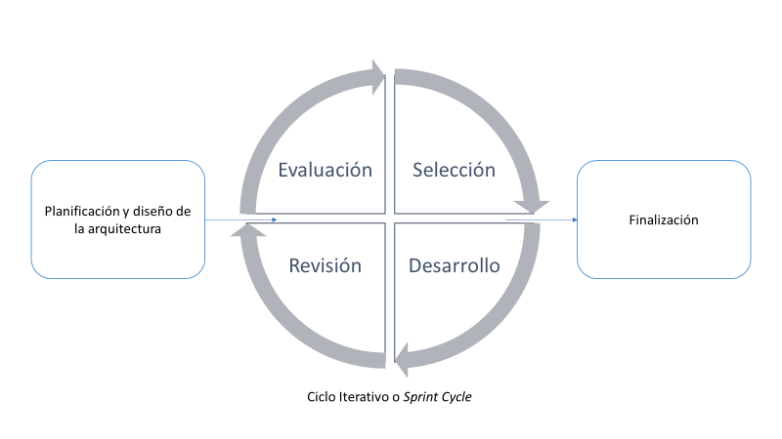

**Fuente: Summerville (2015)**

El Ciclo Iterativo se subdivide en las siguientes fases:

**FASE DE EVALUACIÓN**

El punto de partida durante la planificación consiste en una lista de actividades a ser realizadas en el proyecto. Durante la subfase de evaluación, dicha lista de actividades es revisada y los puntos prioritarios son asignados. El cliente o las partes interesadas estás intrínsecamente involucrados en este proceso y tienen la libertad de introducir nuevos requerimientos si así lo consideran necesario al inicio de cada ciclo iterativo.

**FASE DE SELECCIÓN**

La selección involucra a todos los individuos o equipos del proyecto que trabajan con el cliente para seleccionar las características y funcionalidades a desarrollar durante el ciclo de iteración. Dado que el tiempo es limitado, y se debe tener lista la próxima versión para ser entregada, se debe priorizar en cuales componentes son más prioritarios o críticos, los cuales naturalmente tendrá la mayor atención del equipo de desarrollo.

**FASE DE DESARROLLO**

Durante la subfase de desarrollo, las actividades acordadas son distribuidas entre los individuos o equipos de desarrollo. Durante esta etapa, el equipo no posee contacto con el cliente o partes interesadas para así evitar posibles distracciones; la comunicación ocurre entre los diferentes equipos o miembros del proyecto y con el coordinador general o el *Scrum master*; este último, tiene la obligación de mantener a los diferentes equipos de trabajo organizados y concentrados durante la ejecución de esta fase, evitando posibles distracciones que los alejen de los objetivos determinados anteriormente.

**FASE DE REVISIÓN**

Durante la fase de revisión se prepara el trabajo realizado durante el ciclo para ser presentado al cliente. Esta fase es muy importante ya que permite la afinación de los últimos detalles antes de la presentación, lo cual le permite al equipo abordar los puntos principales, obteniendo así una valoración más satisfactoria para ambas partes.

Al final del ciclo, el trabajo realizado es revisado y presentado a las partes interesadas; luego de culminadas las respectivas reuniones, el ciclo comienza de nuevo.

**FASE III: FINALIZACIÓN**

Finalmente, el proyecto llega a la fase de conclusión, donde se completa la documentación correspondiente a interfaces de ayuda y manuales de ayuda, y se evalúan las lecciones aprendidas durante la realización del proyecto. En esta fase el proyecto ya se encuentra listo para ser implementado.